

**บันทึกข้อความ**

**ส่วนราชการ** องค์การบริหารส่วนตำบลไสหร้า สำนักงานปลัดฯ (งานบริหารทั่วไป ) โทร. ๐-๗๕๓๓-๔๒๓๖

**ที่** นศ ๗๒๑๐๑/ **วันที่**  ๒๙ เดือน เมษายน พ.ศ. ๒๕๖๔

**เรื่อง** รายงานข้อมูลสถิติเรื่องร้องเรียนการทุจริตและประพฤติมิชอบประจำปีงบประมาณ ๒๕๖๔

เรียน นายกองค์การบริหารส่วนตำบลไสหร้า

ตามที่สำนักงานปลัด องค์การบริหารส่วนตำบลไสหร้า ได้เปิดช่องทางการร้องเรียนการทุจริตและประพฤติมิชอบทางเว็บไซต์องค์การบริหารส่วนตำบลไสหร้า และมีการประชาสัมพันธ์ช่องทางการร้องเรียนการทุจริตและประพฤติมิชอบทางช่องทางอื่น ปัจจุบันองค์กรปกครองส่วนท้องถิ่นมีบทบาทสำคัญในการให้บริการสาธารณะบรรเทาทุกข์ บำรุงสุข แก่ประชาชนภายในกรอบอำนาจหน้าที่ และให้เป็นไปตามมาตรฐานการปฏิบัติราชการขององค์กรปกครองส่วนท้องถิ่น นั้น

ในการนี้ สำนักปลัดองค์การบริหารส่วนตำบลไสหร้า ขอรายงานข้อมูลสถิติเรื่องร้องเรียนการทุจริตและประพฤติมิชอบประจำปีงบประมาณ ๒๕๖๔ ตั้งแต่เดือน ตุลาคม ถึง เดือนมีนาคม ๒๕๖๔ ปรากฏว่าไม่มีข้อมูลเรื่องร้องเรียนทุจริตและประพฤติมิชอบ รายละเอียดปรากฏตามเอกสารที่แนบมาพร้อมนี้

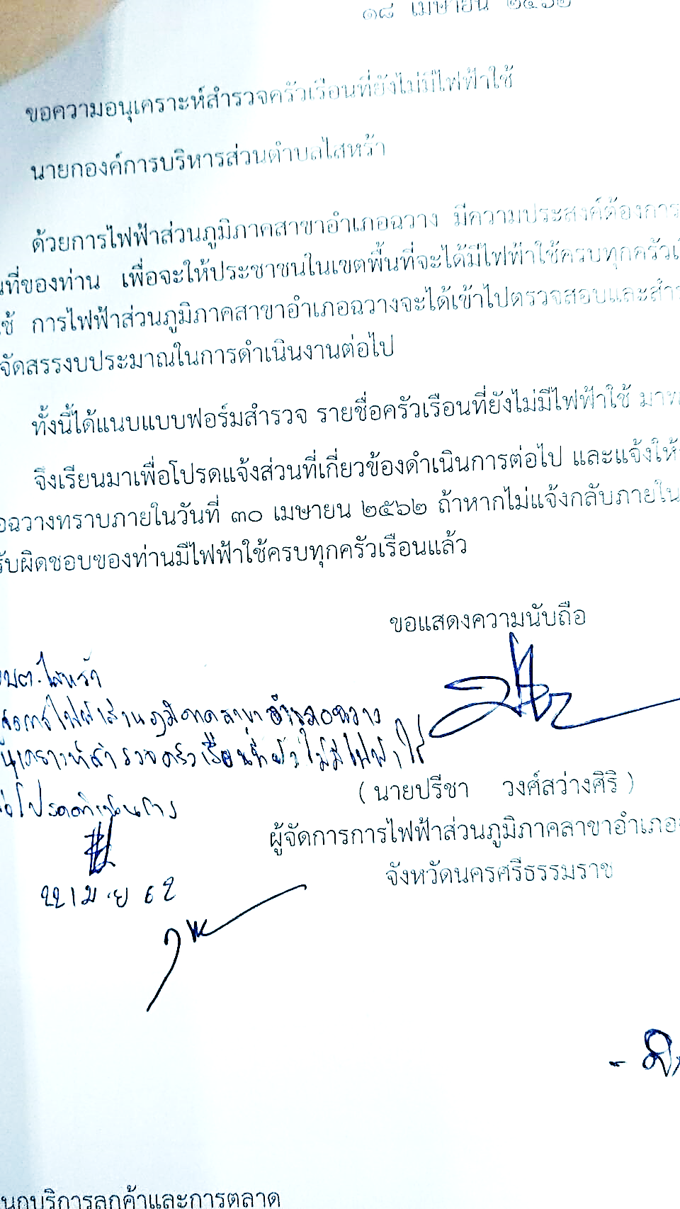จึงเรียนมาเพื่อโปรดทราบ

(ลงชื่อ)

( นางสาวธิดาภรณ์ อนุภักดิ์ )

นักจัดการงานทั่วไปชำนาญการ

ความเห็นหัวหน้าสำนักปลัด

……….................เพื่อทราบ....................................................................................................................................

..............................................................................................................................................................................



(ลงชื่อ)

( นายกิตติศักดิ์ ทองเกตุ )

หัวหน้าสำนักปลัดองค์การบริหารส่วนตำบล

ความเห็นรองปลัดองค์การบริหารส่วนตำบล

……….................เพื่อทราบ....................................................................................................................................

..............................................................................................................................................................................

(ลงชื่อ)

(นายนันทวิทย์ รัตนะ)

รองปลัดองค์การบริหารส่วนตำบล

/ความเห็น…

-๒-

ปลัดองค์การบริหารส่วนตำบล

.................ทราบเห็นควรประชาสัมพันธ์ให้ประชาชนทราบ................................................................................

..............................................................................................................................................................................

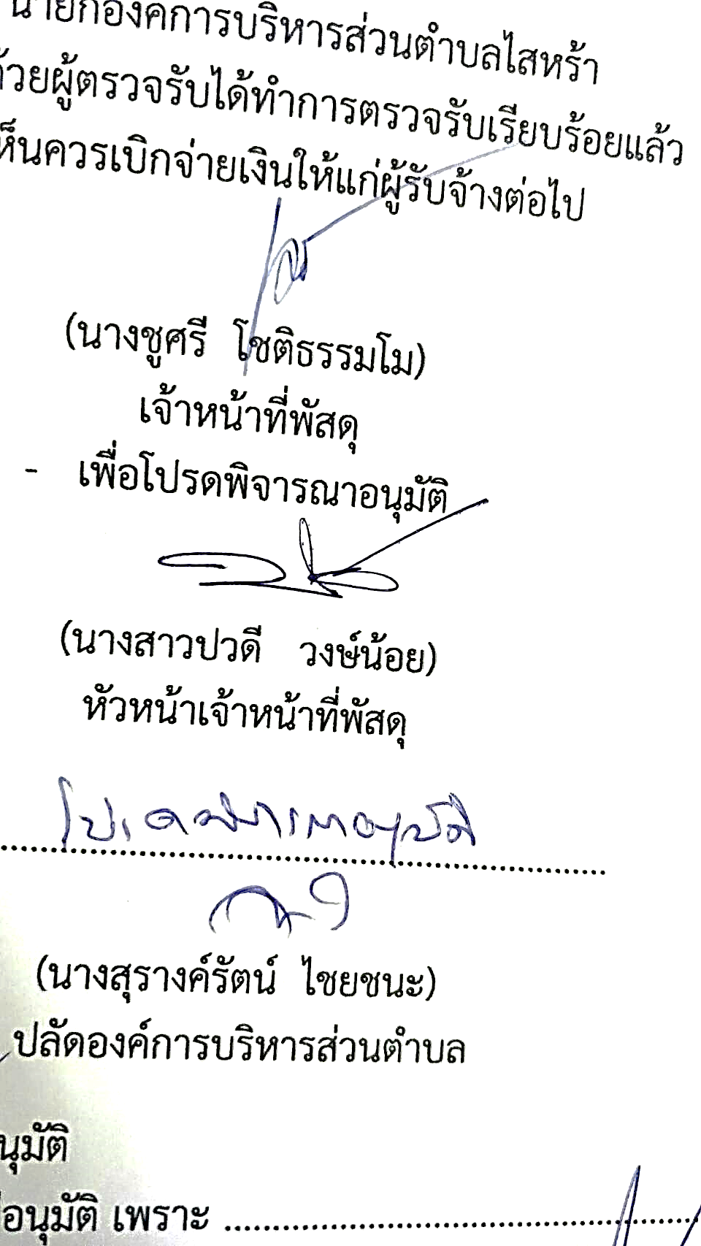

(ลงชื่อ)

(นางสุรางค์รัตน์ ไชยชนะ)

ปลัดองค์การบริหารส่วนตำบล

**ความเห็น/คำสั่ง** นายกองค์การบริหารส่วนตำบล

.................ทราบดำเนินการเห็นควรประชาสัมพันธ์ให้ประชาชนทราบ..................................................................

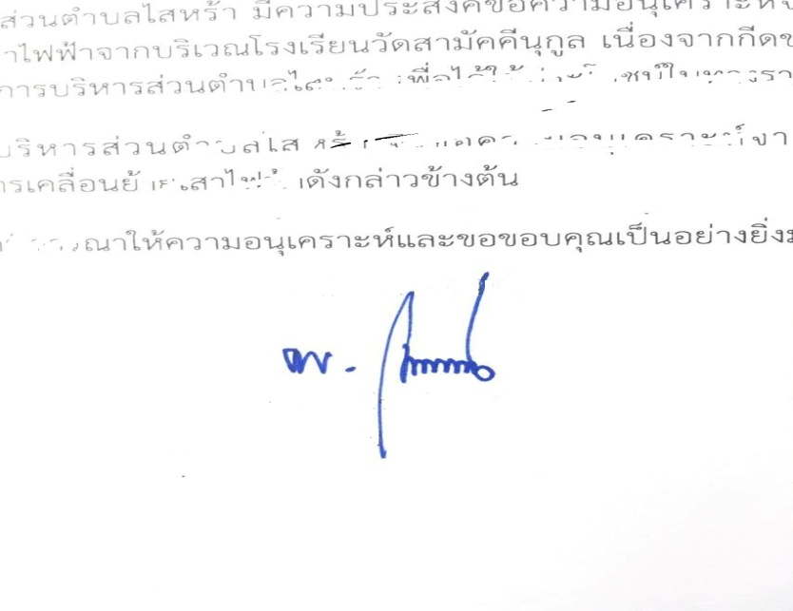..............................................................................................................................................................................

(ลงชื่อ )

( นายไพโรจน์ สุดใจ )

นายกองค์การบริหารส่วนตำบลไสหร้า

-๓-

**รายงานข้อมูลสถิติการรับเรื่องร้องเรียนการทุจริตและประพฤติมิชอบ**

**องค์การบริหารส่วนตำบลไสหร้า**

**ประจำปีงบประมาณ ๒๕๖๔**

**ประจำเดือน ตุลาคม ถึง เดือน มีนาคม ๒๕๖๔**

|  |  |  |  |  |  |
| --- | --- | --- | --- | --- | --- |
| **ลำดับที่** | **เดือน/ปี** | **เรื่องร้องเรียน** | **จำนวน**  **(เรื่อง)** | **ผลการดำเนินการเรื่องร้องเรียน** | **หมายเหตุ** |
| **๑** | ตุลาคม **๒๕๖๔** | - | - | - | ไม่มีการร้องเรียน |
| **๒** | พฤศจิกายน **๒๕๖๔** | - | - | - | ไม่มีการร้องเรียน |
| **๓** | ธันวาคม **๒๕๖๔** | - | - | - | ไม่มีการร้องเรียน |
| **๔** | มกราคม **๒๕๖๔** | - | - | - | ไม่มีการร้องเรียน |
| **๕** | กุมภาพันธ์ **๒๕๖๔** | - | - | - | ไม่มีการร้องเรียน |
| **๖** | มีนาคม **๒๕๖๔** | - | - | - | ไม่มีการร้องเรียน |



(ลงชื่อ) ผู้รายงาน

( นางสาวธิดาภรณ์ อนุภักดิ์ )

นักจัดการงานทั่วไปชำนาญการ